Отчёт по индивидуальному проекту этап №4

Дисциплина: Основы информационной безопасности

Паращенко Антонина Дмитриевна

Содержание

# 1 Цель работы

Изучить работу базового сканера безопасности веб-сервера ***nikto***. Просканировать уязвимости в веб-приложении DVWA.

# 2 Выполнение лабораторной работы

1)Подготавливаем приложение DVWA для сканирования. (рис. 1)

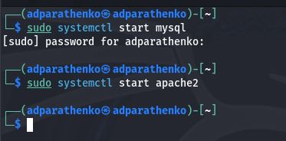

Рис. 1: Запуск apache2

1. Заходим на сайт DVWA и и меняем уровень безопасности на минимальный. (рис. 2)

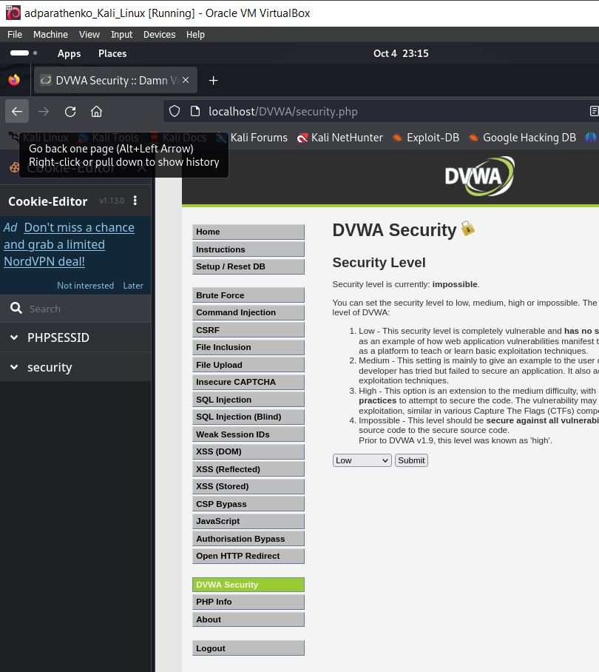

Рис. 2: Безопасность low

1. Запускаем сканер *nikto*. (рис. 3)

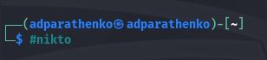

Рис. 3: Запуск nikto

1. Сканируем веб-приложение по полному адресу. (рис. 4)

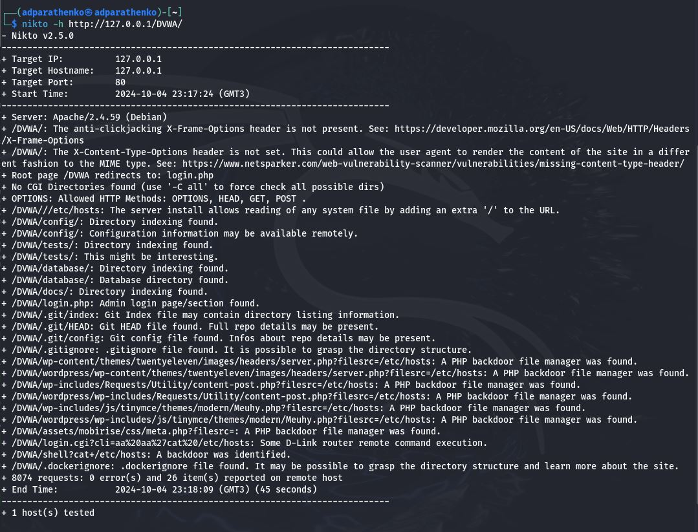

Рис. 4: Сканирование по URL

1. Сканируем веб-приложение по адресу хоста и адресу порта. (рис. 5)

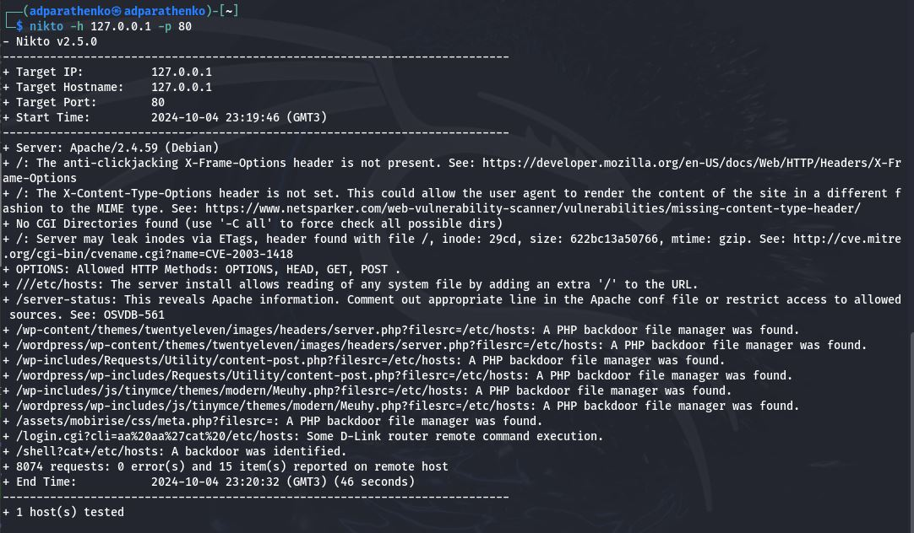

Рис. 5: Сканирование по хосту и порту

# 3 Вывод

В результате выполнения работы мы познакомились с работой базового сканера безопасности веб-сервера ***nikto***, а также просканировали уязвимости в веб-приложении DVWA.

# Список литературы

1. Парасрам, Ш. Kali Linux: Тестирование на проникновение и безопасность : Для профессионалов. Kali Linux / Ш. Парасрам, А. Замм, Т. Хериянто, и др. – Санкт-Петербург : Питер, 2022. – 448 сс.